樹德科技大學資訊工程系專題製作

『系統設計報告書』

RFID智慧卡系統平台研發

學生：姓名 ○○○ 學號 xxxxxxxx

姓名 ○○○ 學號 xxxxxxxx

姓名 ○○○ 學號 xxxxxxxx

指導教授：○ ○ ○

中華民國 102 年 06 月

# 目錄

目錄 ii

版次變更記錄 iii

1. 系統模型與架構 1

1.1系統概述 1

1.2系統架構與介面 1

1.2.1 功能性需求 3

1.2.2系統內部與外部介面 4

2. 子系統與軟體架構 6

2.1 RFID讀取子系統 6

2.1.1 RFID讀取子系統功能 6

2.1.2 RFID讀取子系統模組 8

2.2 讀取資料控制器子系統 11

2.3 多重安全存取模組裝置子系統 11

2.4 ALE閘道器子系統 11

2.5 卡務子系統 12

2.5.1 卡務子系統功能 12

2.5.2 卡務子系統模組 13

3. 子系統細部與介面之描述 15

3.1卡務子系統 15

3.1.1子系統細部描述 15

3.1.2子系統內部與外部介面需求設計 27

3.2清算子系統 28

3.3資源管理子系統 28

3.4 RFID讀取子系統 29

3.4.1子系統細部描述 32

3.4.2子系統內部與外部介面需求設計 41

3.5讀取資料控制器子系統 42

3.6多重安全存取模組裝置子系統 42

3.7 ALE閘道器子系統 42

參考文獻 43

附錄A 術語彙編 44

# 

# 版次變更記錄

|  |  |  |
| --- | --- | --- |
| 版次 | 變更項目 | 變更日期 |
| 1.0 | 第一版 | 2011.02.25 |
|  |  |  |
|  |  |  |
|  |  |  |

# 1. 系統模型與架構

## 1.1系統概述

本專題實作一RFID智慧卡系統平台(RFID Smart Card System Platform, RSCSP)，藉由多SAM 卡的閘道器應用與不同的智慧卡卡片格式，將此RFID 應用平台導為通用性平台，系統設計具備可擴充性，只要是符合規範的RFID 卡片皆可使用。為使研發之系統穩定實用，本系統將以**高雄學園**為應用場域，由學園的認證開始，逐步開發各項可能之應用，俟成熟後可以此本系統結合在地各項產業開發各項應用，利用學園超過十萬師生之穩定客群，推廣RFID 應用，培植在地RFID 產業。

## 1.2系統架構與介面

圖1-1為RFID智慧卡系統平台架構圖，用來說明智慧卡系統與其他所包含的數個子系統之間的關係，以及其使用者和操作環境的關係。



讀取子系統

ALE閘道器子系統

讀取資料控制器子系統

多重

安全存取

模組裝置

子系統

卡務子系統

資源管理子系統

清算子系統

校務資訊系統

系統管理員

持卡者

RSCPS-N-001

RSCPS-N-002

RSCPS-N-003

RSCPS-N-004

RSCPS-N-014

RSCPS-N-010

RSCPS-N-007

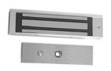

RSCPS-N-008



票證機構

門禁管理

電腦教室

SAM卡

RSCPS-N-009

RSCPS-N-011

RSCPS-N-012

RSCPS-N-013

RSCPS-N-015

RSCPS-N-005

RSCPS-N-006

持卡者

門禁裝置

**智慧卡子系統**

**後台管理子系統**

圖1-1 RFID智慧卡系統平台架構圖

主系統為**RFID智慧卡系統平台(RSCSP)，**依其功能區分，切割成兩項開發重點分別為**智慧卡子系統(Smart Card Subsystem, SCS)**與**後台管理子系統(Back-end Management Subsystem, BMS)**，其中**智慧卡子系統**依功能區分，還可劃分成四個分項子系統，分別敘述如下：

* + - * **RFID讀取子系統(RFID Reader Subsystem, RRS)**
      * **讀取資料控制器子系統(Device Data Controller Subsystem, DDCS)**
      * **多重安全存取模組裝置子系統(Multi Security Access Module Subsystem, MSAMS)**
      * **ALE閘道器子系統 (Application Level Event Gateway Subsystem, AGS)**

**後台管理子系統**依功能區分，還可劃分成三個分項子系統，分別敘述如下：

* + - * **卡務子系統(Card Services Subsystem, CSS)**
      * **清算子系統(Clearing Subsystem, CS)**
      * **資源管理子系統(Resource Management Subsystem, RMS)**

### 1.2.1 功能性需求

RFID智慧卡系統平台的功能性需求如下：

|  |  |
| --- | --- |
| **需求編號** | **需求描述** |
| RSCSP-F-001 | 可同時讀取兩種以上之智慧卡 |
| RSCSP-F-002 | 系統提供門禁控制介面 |
| RSCSP-F-003 | 本系統閘道器可同時插入多個SAM 卡 |
| RSCSP-F-004 | 可讀取RFID卡資訊並將接收資料解密 |
| RSCSP-F-005 | 系統提供所有持卡人員的整個卡片核發流程、卡片的掛失補發、卡片有效期限設定、持卡人相片的上傳管理、報表統計、及各持卡人資料的查詢 |
| RSCSP-F-006 | 系統提供電子交易行為後，可進行與票證機構的清算機制，並上傳至票證機構 |
| RSCSP-F-007 | 本系統整合學校各出路口門禁系統，如教室、實驗室、宿舍等 |

### 1.2.2系統內部與外部介面

系統的內部介面需求如下。

|  |  |
| --- | --- |
| **需求編號** | **需求描述** |
| RSCSP -N-001 | 讀取資料控制器透過RS-232介面，可連接2台讀卡機。 |
| RSCSP -N-002 | 讀取資料控制器透過網路與ALE 閘道器連結。 |
| RSCSP -N-003 | ALE閘道器可透過RS-232介面與Multi SAM Device連結，取得SAM卡密鑰。 |
| RSCSP -N-004 | ALE閘道器可透過網路與後台管理系統連接(清算子系統、卡務子系統、資源管理子系統)。 |
| RSCSP -N-005 | 卡務子系統可連結清算系統進行資料同步更新。 |
| RSCSP -N-006 | 卡務子系統可連結資源管理系統進行資料同步更新。 |

系統平台的外部介面需求如下。

|  |  |
| --- | --- |
| **需求編號** | **需求描述** |
| RSCSP -N-007 | 持卡者將持智慧卡靠近讀卡機，讀卡機能讀取或寫入智慧卡資料。 |
| RSCSP -N-008 | 讀卡機可對門禁裝置發出控制訊息。 |
| RSCSP -N-009 | 讀取器可同時插入一張或多張SAM卡。 |
| RSCSP -N-010 | 系統管理員可透過Web管理整個後台管理系統(清算子系統、卡務子系統、資源管理子系統)。 |
| RSCSP -N-011 | 持卡者可以透過系統管理員查詢餘額。 |
| RSCSP -N-012 | 系統可將門禁管理、電腦教室等學校資源納入整個智慧卡系統平台達到資源管理。 |
| RSCSP -N-013 | 系統管理員可以連線管理校務資訊系統，進行教職員生資料匯入。 |
| RSCSP -N-014 | 後台管理子系統可連結校務資訊系統進行資料同步更新。 |
| RSCSP -N-015 | 清算子系統可連結票證機構進行清分清算。 |

# 2. 子系統與軟體架構

**智慧卡子系統**包含四個子系統，分別為

* **RFID讀取子系統(RFID Reader Subsystem，RRS)**
* **讀取資料控制器子系統(Device Data Controller Subsystem，DDCS)**
* **多重安全存取模組裝置子系統(Multi Security Access Module Subsystem，MSAMS)**
* **ALE閘道器子系統(Application Level Event Gateway Subsystem， AGS)**

**後台管理子系統**包含包含三個子系統，分別為

* **卡務子系統(Card Services Subsystem, CSS)**
* **清算子系統(Clearing Subsystem, CS)**
* **資源管理子系統(Resource Management Subsystem, RMS)**。

## 2.1 RFID讀取子系統

### 2.1.1 RFID讀取子系統功能

RFID讀取子系統(RFID Reader Subsystem, RRS)讀取器目的是用來讀取或寫入智慧卡中的資訊，為持卡者身份辨識與交易的最前端設備，本系統之讀取器能讀取Philips Mifare (一種非接觸式IC卡)規格的卡片，並且Reader能透過讀取資料控制器(DDCS)，與ALE閘道器(AGS)及多重安全存取模組裝置(Multi SAM Device)作為整合，因為AGS連接附有多個SAM卡插槽之多重安全存取模組裝置(Multi SAM Device)，可進行持可者認證並取得密鑰進行卡片資料解密。本系統亦建置有警示訊號控制模組，對系統運作狀況以蜂鳴器之聲音作為提示。

RFID卡片讀取流程因應不同應用可以有不同之規畫，如附圖所示RFID卡片讀取示意圖。



(a)



(b)

圖2-1 RFID卡片讀取示意圖

在圖(a)中，讀取子系統若應用時將讀卡工具軟體建置於PC上操作，Reader可透過RS-232連結至PC，當Mifare規格之RFID卡進行靠卡時，可啟動PC端讀取卡片工具軟體，把卡片ID讀取出來，顯示於PC畫面中。在此種狀況，RFID卡片讀取過程如下：

1.應用程式對Reader下達讀取卡片之命令

2.Reader透過天線發射電波，讀取在通訊範圍內的卡片

3.卡片接收到天線發射電波，回應Reader所要之訊息資料

4.Reader將卡片資料傳給應用程式

5.應用程式依實際需求將資料寫入傳回資料庫

若如圖(b)所示，Reader透過讀取資料控制器(DDCS)，與ALE閘道器(AGS)及多重安全存取模組裝置(Multi SAM Device)作為整合，當Mifare規格之RFID卡進行靠卡時， RFID Reader會讀取到RFID卡片資料，並透過讀取資料控制器將訊號傳送到ALE閘道器之後，ALE Gateway向多重安全存取模組裝置，經由 SAM卡內部之驗證程式進行認證，若是符合SAM卡規格之RFID卡，則可由SAM卡取得資料解密所需之密鑰，進行RFID資料解密，取得RFID卡片之ID與資料，以完成RFID資料讀取、交易處理與RFID資料寫入。

### 2.1.2 RFID讀取子系統模組

為達成上述之功能，本子系統依功能可分成以下四個模組(Module)：

(1)**訊號傳送/接收模組**

訊號傳送/接收模組可對RFID卡片上之資料進行讀取與資料更新。本模組內建Philips MIFARE Reader積體電路- Micro Module RC-530控制晶片，具備調變與解調變電路及無線訊號傳輸與接收電路，無線傳輸頻率為13.56 MHz，傳輸電路可驅動天線裝置，以無線方式讀取RFID卡片資料或將資料寫入RFID卡片。

(2)**資料處理模組**

本模組內建有內建PHILIPS P89LPC931 7.3728MHz單晶片控制晶片與記憶體。LPC900系列單晶片是PHILIPS公司開發的一款高速、低功耗、多功能的8位元微處理器，其內部整合有振盪器、類比比較器、UART介面、I2C介面、內部看門狗、內部即時時脈、及AD/DA等模組。本子系統利用P89LPC931之通訊埠產生SAM模組讀取所需之資料、重置、時脈訊號，可用來外接一組SAM模組，以便作為門禁等應用，直接在讀取器進行SAM卡密鑰讀取，此時RFID卡片資料透過SAM卡密鑰進行解密，取得RFID之 ID與資料之明文。經過持卡者認證後，本模組亦可發出訊號控制門禁裝置，進行簡易門禁管理。

**(3) 通訊訊號傳輸介面**

本子系統透過RS-232傳輸介面與PC或讀取資料控制器作連接。與PC連接時，當Mifare規格之RFID卡進行靠卡時，可啟動PC端讀取卡片工具軟體，把卡片ID讀取出來，顯示於PC畫面中。若透過讀取資料控制器(DDCS)，與ALE閘道器(AGS)及多重安全存取模組裝置(Multi SAM Device)作為整合，可進行SAM卡密鑰安全認證，透過RS-232傳輸介面取得回覆之以密鑰，以便對RFID資料進行解密，取得RFID卡片之內容。

**(4)警示訊號控制模組**

為了能提示系統操作狀況或作必要之警示，子系統利用多顆LED訊號與蜂鳴器驅動電路，提供所需之系統操作提示。

RFID讀取子系統架構圖如下圖2-2所示

讀取資料控制器子系統

RFID持卡者

**RRS-N-001**

**RRS**



訊號傳送/接收模組

**RRS-N-004**

P89LPC931A

處理器

Flash

記憶體

SRAM

記憶體

通訊訊號

傳輸介面

警示訊號控制模組

**RRS-N-003**

資料處理模組

門禁控制

裝置

**RRS-N-005**

**RRS-N-006**

SAM

模組

**RRS-N-007**

**RRS-N-002**

**RRS-N-008**

內部介面

外部介面

圖2-2 RRS子系統架構圖

**(以下分寫節撰寫各個子系統)**

## 2.2 讀取資料控制器子系統

## 2.3 多重安全存取模組裝置子系統

## 2.4 ALE閘道器子系統

## 2.5 卡務子系統

### 2.5.1 卡務子系統功能

卡務子系統(Card Services Subsystem, CSS)的功能在於透過WEB化操作介面，隨時隨地進行個人及系統管理，快速同步機制，進行人員資料同步新增、刪除、修改，一至化卡片管理流程，從卡片預約→核准→寫卡→印卡→發卡→註銷，直覺式樹狀架構，依不同的組織架構層次，將所有持卡人資料以樹狀組織結構方式清楚呈現，智慧型分權管理模式，可根據各部門/單位不同的管理者被授與的權限設定不同的管理權限，多重身份持卡機制，同一個人可持有多種身份卡片，而同一人單一身份卡片只有一張，完全避免重複發卡，持卡狀態隨時掌握，可隨時查詢最新、最完整的持卡人資料及目前持卡狀況，高效能印發卡系統，系統中的卡片資料可同步至印發卡系統，可立即進行印發卡作業，透過卡務系統完善的人員資料管理，可擴充整合至其他相關資訊系統，如門禁管理系統、資訊站系統甚至使用者自行開發的系統等等，大大提高了各系統多元的延展性。

### 2.5.2 卡務子系統模組

卡務子系統架構圖如下

CSS

內部介面

外部介面

人事資料庫

資料存取模組

門禁系統

CSS-N-001

CSS-N-002

CSS-N-003

卡片管理模組

系統管理模組

CSS-N-004

圖2-9 CSS子系統架構圖

**CSS子系統細部架構如下**

圖2-10 CSS子系統細部架構圖

# 3. 子系統細部與介面之描述

如同前一章所述，由於本計畫所設計之RFID智慧卡系統平台，分成兩個子系統，分別為：**智慧卡子系統**與**後台管理子系統**。而**智慧卡子系統**依功能區分為**RFID讀取子系統**、**讀取資料控制器子系統**、**多重安全存取模組裝置子系統**以及**ALE閘道器子系統**等；**後台管裡子系統**依功能又區分為**卡務子系統、清算子系統、資源管理子系統**。

智慧卡子系統之各個模組以微處理機、數位積體電路及電子被動元件，在PCB板上完成電路圖佈局與元件焊接，並考慮各子系統模組之間，進行資料溝通所需之RS-232、RS-485連接介面之設計。待完成各嵌入式模組之系統硬體電路實作之後，在嵌入式系統上安裝Linux作業系統，並撰寫所需之韌體與API，以便進行必要之訊號控制與並因應系統功能實作之所需。

後台管裡子系統則建置於PC或伺服器平台上，因此本專案將先針對後台管理子系統( BMS) 進行設計，依序介紹**卡務子系統(Card Services Subsystem, CSS)、清算子系統(Clearing Subsystem, CS)及資源管理子系統(Resource Management Subsystem, RMS)**等三項子系統。後續再針對智慧卡子系統各模組進行設計。

## 3.1卡務子系統

### 3.1.1子系統細部描述

(說明：可用UML之activity diagram、state transition diagram或一般的程式流程圖描述所開發的系統流程，目的是運用流程圖或狀態圖設計整個系統的完整運作。此部份應是操作概念的細部設計。

子系統細部描述，由專題指導老師依專題需要決定需撰寫哪些內容，如靜態模式、動態模式與行為模式等)

**3.1.1.1靜態模式(Static Model)**

(發展UML之class diagram，明確設計系統中包含哪些類別，以及這些類別之間的關係。若遇到非一般物件類別或特殊物件類別，如HTML、JavaScript、JSP、Servlet等，可用stereo type表達，如<<JavaScript>>、<<Servlet>>)。

本節將會以卡務子系統(Card Services Subsystem, CSS)的類別圖(class diagram)來描述本子系統的靜態結構，並描述各個物件之定義、內容、特性等關係。

卡務子系統主功能項目共有**『設定與管理』、『卡務系統』、『瀏覽記錄檔』**等三個主要功能，對於每一個功能所規畫之類別說明如下：

* **設定與管理(Configuration and Management)：**

此功能的功能是管理持卡人員的單位及人員的群組架構，及管理持卡人資料的異動。管理人員可使用批次匯入或單筆新增刪除方式，管理持卡人員資料之異動。設定與管理共有九項子功能分別為**樹狀展開圖、UNIX群組、批次新增組織帳號、批次刪除組織帳號、重新啟動LDAP、管理角色、設定管理人員、I P存取位置、重新啟動OCTOPUS**。各子項目說明如下：

(1)**樹狀展開圖**:樹狀展開圖顯示了系統的組織單位架構，資料顯示區會顯示系統上目前的群組架構圖，單位與人員的單位操作可分為『快速瀏覽』與『搬移』兩個部份:

* 快速瀏覽:管理人員可透過此樹狀架構，管理上的群組單位及人員，即可展開瀏覽該群組單位的人員。
* 群組刪除及檢視:在樹狀展開圖有三種功能選單『新增群組』、『刪除群組』、『新增人員』等三種功能。
* 搬移:管理人員可透過搬移的功能，將移動系統的群組單位或是移動人員的所屬群組。

(2)**UNIX群組**:UNIX群組指的是卡務系統人員匯入檔的GID Number，單就卡務目前並無特別的作業方式，但是在UNIX Like的作業系統上可做為群組對應等用途，管理人員可視需求來設定，可新增UNIX群組、刪除。

(3)**批次新增組織帳號**:批次新增組織帳號的通能是讓管理人員可使用大批的方式新增系統上的組織單位及系統人員。要先新增匯入組織檔，才能進行匯入該組織單位下的所屬人員。

(4)**批次刪除組織帳號**:批次刪除組織帳號的功能是讓管理人員可使用大批的方式刪除系統上的組織單位及系統人員，請先刪除該組織下的所屬人員後，再行刪除該組織單位。

(5)**重新啟動LDAP**:此功能讓管理人員將LDAP Server的服務重新啟動，執行時系統會自動登出。

(6)**管理角色**:可設定管理角色權限、包含新增刪除和查看。

(7)**設定管理人員**:可設定管理人員帳號、包含新增、現狀啟用和現況停權。

(8)**IP存取位置**:此功能是讓系統需要限定Client 的連線I P的需求時，管理人員可以設定黑名單或是白名單，限定Client的連線。

(9)**重新啟動OCTOPUS**:此功能讓管理人員將OCTOPUS的服務重新啟動，執行時系統會自動登出。

* **卡務系統(Card Services Subsystem)：**

卡務系統是本發卡程序的主要操作功能，也是整個卡務管理系統的核心所在，管理系統上所有持卡人員的**卡片核發流程、卡片的掛失補發、卡片有效期限設定、持卡人相片的上傳管理、報表統計、及各持卡人資料的查詢**等功能，各子項目說明如下：

**(1)卡片發卡流程**:卡務系統介面的子功能有:查詢、卡片類別、身份別、頁面顯示方式、資料顯示表格等六種子功能，

* 查詢：管理人員可使用『人員編號』、『姓名』單筆查詢群組單位中的人員。
* 卡片類別：卡片類別即持卡人所持有的卡片種類，例如：晶片卡。
* 身份別：持卡人員目前所擁有有身份別，即管理人員在系統『卡片身份別維護』中所定義之持卡身份別，例如：教職員卡、學生卡。
* 頁面顯示方式：管理人員可依需要將所有人員，以分頁或不分頁的方式顯示，以利系統操作。
* 資料顯示表格： 勾選方塊，讓管理人員勾選所有人員，當勾選所有人員時，列表中的卡片類別和身份別會依據卡片類別和身份別自動做相同選擇，管理者也可依情況做單筆的卡片類別及身份別做變動。
* 選擇群組：選擇群組能讓管理人員可以從所有的組織單位中，選擇單一組織單位的人員。

**(2)預約發卡作業**:預約發卡的單位。

* 正式卡預約發卡:正式卡預約發卡作業流程是(查詢 卡片類別 身份別 分頁 人員)在確認預約人員後，即正式完成預約發卡作業。
* 貴賓卡預約發卡:貴賓卡預約發卡程序和正式卡相同，管理者要注意的地方是，通常貴賓卡的持卡人通常是校外人士，例如：記者、或其他貴賓。
* 校友卡預約發卡:校友卡其身份為過去從學校畢業的校友，因此其以預約發卡方式稍為不一樣，校友卡必須是從學校畢業後，管理人員將這些畢業的學做畢業註銷後，系統會自動將這些持卡人轉入校友卡的組織單位。

**(3)刪除預約發卡**:完成預約發卡作業的人員名單，會進到刪除預約發卡的名單裡，除了防止管理者不小心核準預約外，同時也考量到不同權限的系統管理制度。

**(4)卡片核發作業**:完成預約發卡作業的人員名單，除了會進到刪除預約發卡的名單裡，讓管理人員確認外，同時也會進入卡片核發作業的人員名單裡。

**(5)回復卡片核發**:完成卡片核發作業的人員名單，除了會進到回復卡片核發的名單裡，讓管理人員再次確認，除了防止管理人員不小心核準發卡外，同時也考量到不同權限的系統管理制度。

**(6)寫、印卡作業**:持卡人員在完成卡片核發作業後，管理人員需再一次確定在卡片印製時，要給予卡片的有效使用期限，預設值的卡片有效使用期限是以卡片身份別維護中所定義的期限，但管理人員仍可視需要，修正單一持卡人之有效期限。

**(7)寫、印卡狀態檢視**:完成寫、印卡作業時，系統會將持卡人員的寫、印卡資料，放置在系統上並將這些資料派送至各卡片印製系統，系統程式會自動將持卡人員的印製資料下載至卡片印製系統的印製目錄中，以便進行卡片印製作業。

* **(8)發卡清單列印匯出**:發卡清單列印匯出，表示這些持卡人員已完成卡片印製作業，中心端管理人員除了可將這些持卡人的發卡清單列印，讓該單位的人員簽收，表示這些人員已正確完成卡片印製動作。除此之外也可將這些人員匯出，做為整批發卡用。
* **(9)發卡作業:**發卡作業的意義為，卡務系統已完成了卡片的整個發卡程序，卡務系統透過這個程序來通知所有的相關應用系統，例如：門禁系統，資訊站系統、電子錢系統、清算系統…等，系統中有卡片正式啟用了，這張卡片在各相關系統才算是正式合法的卡片，持卡人員在相關的系統上也才能行使卡片上的各項權益和義務，例如：門禁的進出權限、電子錢系統的加值應用，卡片遺失後的掛失…等。發卡作業可分為單頁發卡、整批發卡，這兩個方式最大的不同，在於整批發卡在發卡的人數眾多時，可減少管理人員重復執行點選及確認的動作。
* **瀏覽記錄檔(Browsing History)：**

此項功能主要是記錄了整個卡務系統的匯入及操作記錄，瀏覽記錄檔查詢時，都必須要先選擇查詢的範圍，才可查詢相對應的記錄檔。此項目有**系統登入紀錄、權限變更紀錄、大批匯入紀錄、卡務系統記錄、統計報表管理、統計報表查詢列印**等分項子功能。

**(1)系統登入紀錄**:不論是否正常的登入系統，系統會將所選擇的日期區間，列出這個時間內所有帳號者的登入資訊，請參照下圖列表中記錄了『不正確的授權資訊』、『正常通過』兩種記錄：

**(2)權限變更紀錄**:此功能讓管理人員，針對異動卡務系統的登入帳號的權限記錄查詢，權限高的管理人員，可對權限低的管理人員進行了『啟用』和『停權限』的設定。

**(3)大批匯入紀錄**:管理人員使用大批匯入功能，所匯入的群組單位或人員記錄。

**(4)卡務系統記錄**:管理人員異動了卡務系統的功能設定值，除了此處有記錄這些記錄檔之外，在卡務系統的『統計報表管理』功能項目中會有更詳細的Log記錄。

**(5)統計報表管理**:詳細的記錄了管理人員在系統上的各項作業程序成功與失敗的筆數，讓管理人員能夠隨時了解系統管理的運作狀況。

**(6)統計報表查詢列印**：統計報表分為日、月、年三種統計方式。

每一個Class的細節內容以類別圖描述如下：



圖3-1卡務子系統之類別圖

**3.1.1.2動態模式(Dynamic Model)**

(說明：發展UML之sequence diagram，重點是透過循序圖來設計物件間的互動關係。)

本節將依照外界行為以及時間順序，用循序圖(sequence diagram)來描述本子系統內各物件的互動關係。

* **登入系統**：系統管理者輸入帳密後進行比對，如帳號無誤便可登錄到系統主頁面，主頁面功能包含：設定與管理、卡務系統、瀏覽記錄檔。登入卡務系統之動態模式以循序圖描述如下：



圖3-2卡務子系統之登入系統循序圖

* **使用者管理**：提供WEB化操作介面，管理者可進行系統管理及持卡人員資料同步新增、刪除、修改，並可設定使用者的使用權限。使用者管理之動態模式以循序圖描述如下：



圖3-3卡務子系統之使用者管理循序圖

* **卡務管理**：卡務管理流程，從卡片預約→核准→寫卡→印卡→發卡→註銷，並可在瀏覽記錄檔看到卡務的各項資訊。卡務管理之動態模式以循序圖描述如下：



圖3-4 卡務子系統之卡務管理循序圖

**3.1.1.3行為模式(Behavior Model)**

(說明：可用UML之activity diagram、state transition diagram或一般的程式流程圖描述所開發的系統流程，目的是運用流程圖或狀態圖設計整個系統的完整運作。此部份應是操作概念的細部設計。)

本節將用狀態圖(state diagram)來描述系統由於外界觸發，而所造成的狀態轉換及回應。



圖3-5 卡務子系統之狀態圖

上圖外界觸發所造成的狀態轉換和反應，相關說明如下所示：

**狀態部分：**

* **Wait ：**系統處於待機狀態，直到有事件觸發為止。
* **Check Account：**檢查帳戶狀態，確認使用者帳戶是否存在。
* **Read DB：**讀取資料庫的狀態，自資料庫讀取帳戶相關資料，以判別登入的人員是否合法登入。
* **Access Done：**成功驗證使用者的狀態，確認使用者是否為系統所核可的管理員。
* **Management：** 系統管理的狀態，能夠透過WEB化操作介面，隨時隨地進行個人及系統管理，快速同步機制，進行人員資料同步新增、刪除、修改。
* **Card Services subsystem：** 卡片管理流程，從卡片預約→核准→寫卡→印卡→發卡→註銷，直覺式樹狀架構，依不同的組織架構層次，將所有持卡人資料以樹狀組織結構方式清楚呈現。
* **Update DB：**更新資料庫的狀態，進行資料庫更新。
* **View Record：**記錄檔查詢的狀態，能夠瀏覽login記錄檔、權限變更的記錄、大批匯入的記錄、卡務系統的記錄。

**觸發事件及反應：**

* + - **User input ID/PWD：**當使用者輸入帳號密碼後，會進行帳號審核作業。
    - **Request**：當驗證帳戶資料時，需要向資料庫讀取資料，以進行驗證使用者是否為管理者。
    - **Account Accepted：**當帳戶驗證通過後，即表示允許登入本系統。
    - **Start Management：**登入本系統後，能夠對修改帳號權限、刪除帳號和新增帳號。
    - **Into subsystem：** 使用者登入本系統後，能夠執行卡片的管理流程，從卡片預約→核准→寫卡→印卡→發卡→註銷。
    - **Into View Record：**使用者登入本系統後，能夠查詢使用者先前的瀏覽記錄 如: login的記錄、權限變更的記錄、大批匯入的記錄、卡務系統的記錄。
    - **Display：**更新完資料庫後，檢視記錄數據。

### 3.1.2子系統內部與外部介面需求設計

(與此一子系統相關之人機操作介面，或所設計之子系統與其它子系統之間的界面功能描述。)

|  |  |  |
| --- | --- | --- |
| 需求編號 | 優先順序 | 需求描述 |
| CSS-N-001 | 1 | 校務資訊系統可與本子系統資料同步。 |
| CSS-N-002 | 1 | 卡務管理模組與資料存取模組連結，新增、  修改、刪除。 |
| CSS-N-003 | 1 | 分類管理後的名單，透過系統管理員的設定各項使用權限。 |
| CSS-N-004 | 2 | 門禁系統會根據該名單去判斷，是否為合格的卡片。 |

(對於人機操作介面，可用各種畫面設計方式，如發展網頁的雛型畫面、繪製PowerPoint投影片、照片或圖片等，去設計你的使用者介面

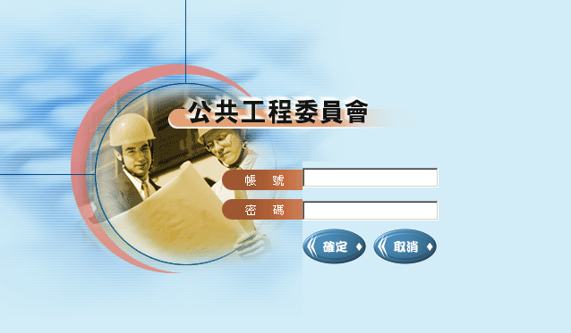

(以登入畫面設計為例)

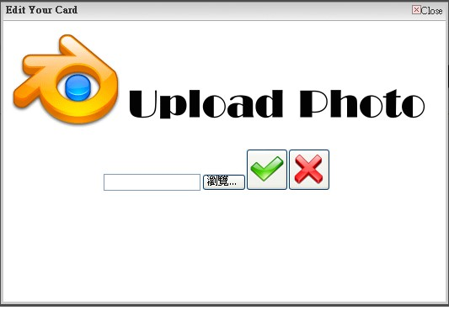

(以上傳照片網頁頁面為例)

## 3.2清算子系統

## 3.3資源管理子系統

## 3.4 RFID讀取子系統

RFID讀取子系統目的是用來讀取或寫入智慧卡中的資訊，為持卡者身份辨識與交易的最前端設備，本系統之讀取器能讀取Philips Mifare (一種非接觸式IC卡)規格的卡片，並且Reader能透過讀取資料控制器(DDCS)，與ALE閘道器(AGS)及多重安全存取模組裝置(Multi SAM Device)作為整合。

本子系統為一小型嵌入式系統，內建PHILIPS P89LPC931 7.3728MHz單晶片控制晶片與記憶體。LPC900系列單晶片是PHILIPS公司開發的一款高速、低功耗、多功能的8位元微處理器，其內部整合有8051微處理器、振盪器、類比比較器、UART介面、I2C介面、內部看門狗、內部即時時脈、及AD/DA等模組，P89LPC931主要特點如下。

* + - * 4 kB/8 kB byte-erasable flash code memory organized into 1 kB sectors and 64-byte pages. Single-byte erasing allows any byte(s) to be used as non-volatile data storage.
      * 256-byte RAM data memory.
      * Two analog comparators with selectable inputs and reference source.
      * Two 16-bit counter/timers (each may be configured to toggle a port output upon timer overflow or to become a PWM output).
      * A 23-bit system timer that can also be used as real-time clock consisting of a 7-bit prescaler and a programmable and readable 16-bit timer.
      * Enhanced UART with a fractional baud rate generator, break detect, framing error detection, and automatic address detection; 400 kHz byte-wide I2C-bus communication port and SPI communication port.
      * 2.4 V to 3.6 V VDD operating range. I/O pins are 5 V tolerant (may be pulled up or driven to 5.5 V).
      * Enhanced low voltage (brownout) detect allows a graceful system shutdown when power fails.
      * 28-pin TSSOP and PLCC packages with 23 I/O pins minimum and up to 26 I/O pins while using on-chip oscillator and reset options.

P89LPC931內部方塊圖、接腳與功能配置圖如下附圖所示。

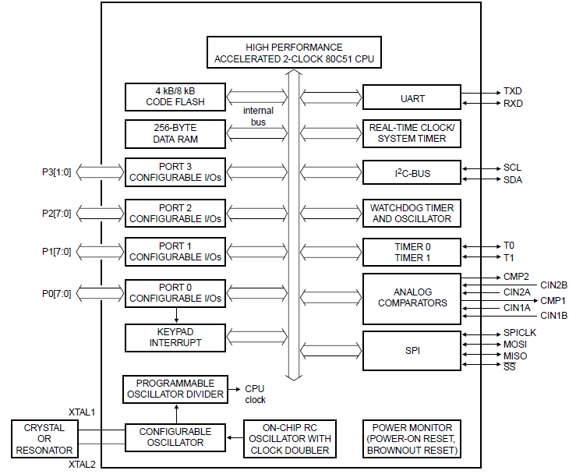

圖3-29 Philips P89LPC931單晶片控制晶片方塊圖

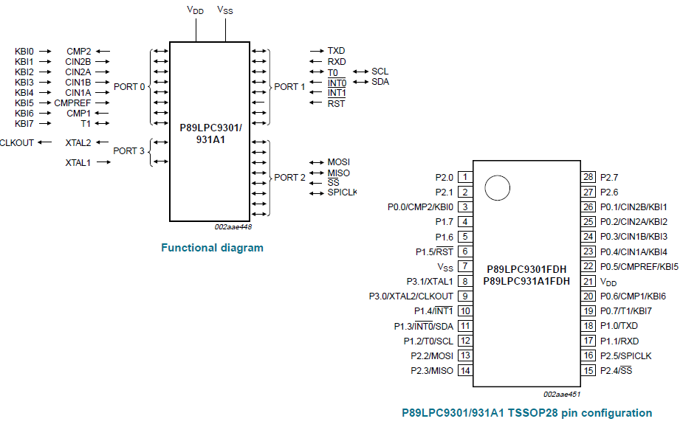

圖3-30 Philips P89LPC931接腳與功能配置圖

為使得本子系統能讀取Philips Mifare規格之RFID卡片資料，採用Philips原廠標準Mifare Micro Module RC-530控制晶片，內部具備調變與解調變、解碼電路、無線訊號傳輸與接收電路，傳輸電路可驅動天線裝置，無線傳輸頻率為13.56 MHz。支援ISO14443A通訊規範及無接觸式Mifare 高鮑率(424 kbps)傳輸，感測距離可達100mm。下附圖所示為MF RC530之內部方塊圖與接腳配置圖

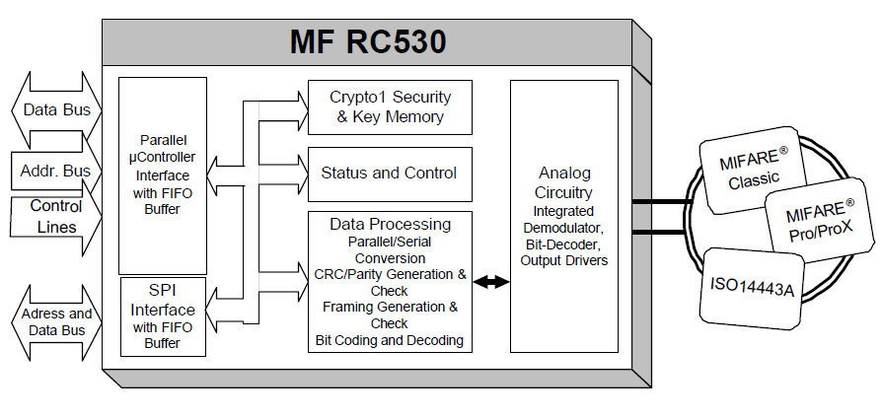

圖3-31 Philips MF RC530方塊圖

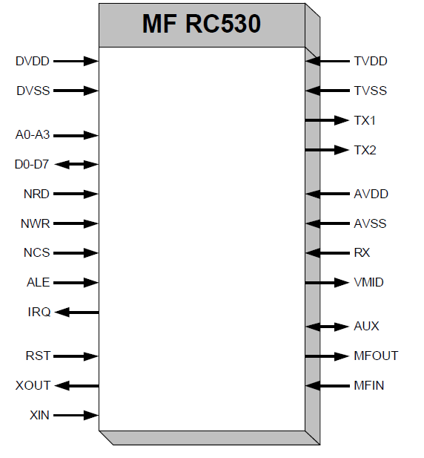

圖3-32 Philips MF RC530接腳配置圖

### 3.4.1子系統細部描述

**3.4.1.1靜態模式(Static Model)**

RFID讀取子系統(RFID Reader Subsystem, RRS)是以電路元件實作其嵌入式硬體電路，並實作出之嵌入式系統上，撰寫必要之韌體與API相關程式。關於此子系統之硬體部份，本節將**電路之細部方塊圖(block diagram)**來描述本子系統的靜態結構，並描述各個模組之定義、內容、特性等關係。

本專案之RFID讀取子系統之硬體規格如下：

* 內建Philips原廠標準MIFARER Micro Module RC-530控制晶片
* 讀寫卡片操作距離最大可達70 mm以上
* 三個LED（紅、綠、黃）以及一個蜂鳴器，可獨立控制開、關、閃爍動作
* 通訊埠採用標準RS-232 序列通訊埠，通訊速率最高可達115200 bps
* Wiegand 26介面、Wiegand 34介面
* 內建設備唯一識別序號
* 內建PHILIPS P89LPC931 7.3728MHz單晶片控制晶片
* 64Kb 快閃記憶體，2Kb SRAM（儲存程式碼、運算資料）
* 支援Win32標準系統平臺開發工具和函式庫（DLLs）

根據上述之硬體規格，所規畫之RRS子系統硬體架構圖如附圖所示，本子系統依功能可分成『訊號傳送/接收模組』、『資料處理模組』、『通訊訊號傳輸介面』、『警示訊號控制模組』等4個模組，各模組功能說明如下。

1. **訊號傳送/接收模組**

訊號傳送/接收模組可對RFID卡片上之資料進行讀取與資料更新。本模組內建Philips MIFARE Reader積體電路- Micro Module RC-530控制晶片，具備調變與解調變電路及無線訊號傳輸與接收電路，無線傳輸頻率為13.56 MHz，傳輸電路可驅動天線裝置，以無線方式讀取RFID卡片資料或將資料寫入RFID卡片。

**(2)資料處理模組**

本模組內建有內建PHILIPS P89LPC931 7.3728MHz單晶片控制晶片與記憶體。LPC900系列單晶片是PHILIPS公司開發的一款高速、低功耗、多功能的8位元微處理器。本子系統利用P89LPC931之通訊埠產生SAM模組讀取所需之資料、重置、時脈訊號，可用來外接一組SAM模組，以便作為門禁等應用，直接在讀取器進行SAM卡密鑰讀取，此時RFID卡片資料透過SAM卡密鑰進行解密，取得RFID之 ID與資料之明文。

**(3) 通訊訊號傳輸介面**

本子系統採用 Sipex SP3232 之RS-232 Transceivers 晶片及Sipex RS-485之 RS-485 Transceivers設計子系統之對外串列通訊介面，透過RS-232傳輸介面與PC或讀取資料控制器作連接。與PC連接時，當Mifare規格之RFID卡進行靠卡時，可啟動PC端讀取卡片工具軟體，把卡片ID讀取出來，顯示於PC畫面中。若透過讀取資料控制器(DDCS)，與ALE閘道器(AGS)及多重安全存取模組裝置(Multi SAM Device)作為整合，可進行SAM卡密鑰安全認證，透過RS-232傳輸介面取得回覆之以密鑰，以便對RFID資料進行解密，取得RFID卡片之內容。

**(4)警示訊號控制模組**

為了能提示系統操作狀況或作必要之警示，子系統利用多顆LED訊號與蜂鳴器驅動電路，提供所需之系統操作提示。

上述3個子電路硬體電路之細部電路圖分別如下附圖所示。

讀取資料控制器

RFID持卡者

**RRS-N-001**

**RRS**



訊號傳送/接收模組

**RRS-N-004**

P89LPC931A

處理器

Flash

記憶體

SRAM

記憶體

通訊訊號

傳輸介面

警示訊號控制模組

**RRS-N-003**

資料處理模組

門禁控制

裝置

**RRS-N-005**

**RRS-N-006**

SAM

模組

**RRS-N-007**

**RRS-N-002**

**RRS-N-008**

內部介面

外部介面

圖3-33 RRS子系統硬體架構圖

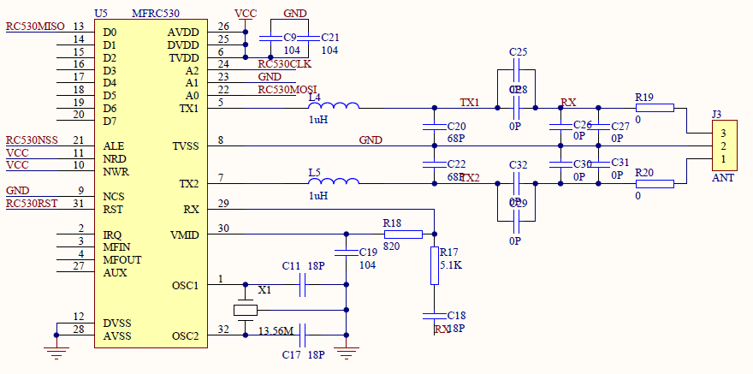

圖3-34 RRS子系統之訊號傳送/接收模組細部電路圖

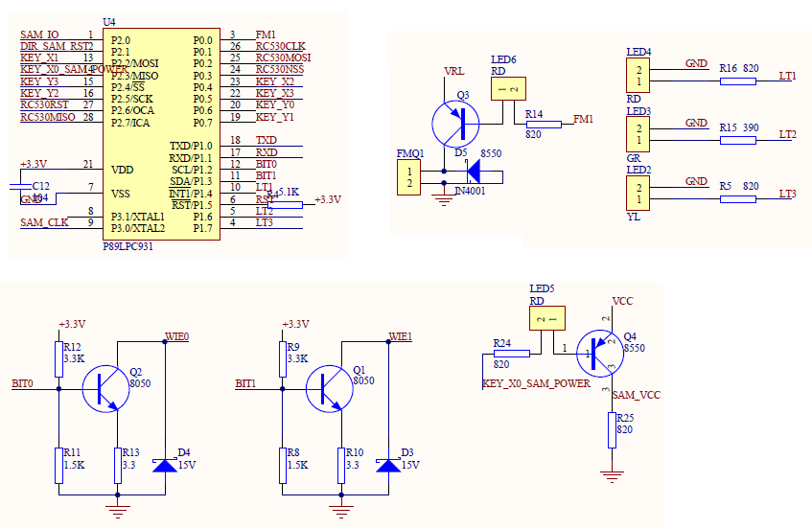

圖3-35 RRS子系統之資料處理模組與警示訊號控制模組細部電路圖

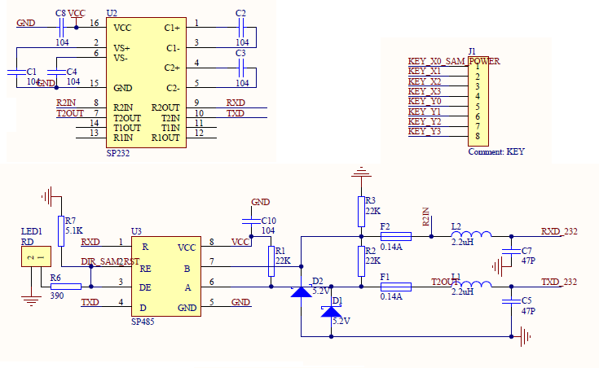

圖3-36 RRS子系統之通訊訊號傳輸介面細部電路圖

**3.4.1.2動態模式(Dynamic Model)**

本節將依照外界行為以及時間順序，用訊號流程圖(flow chart)來描述本子系統內各模組的互動關係。

* **RFID卡片資料讀取與驗證**：RFID卡片資料讀取之操作程序以下附圖說明，操作步驟發生順序如下：

讀取資料控制器

資料

處理模組

訊號傳送/

接收模組

RFID持卡者

**1**



SAM

模組

門禁控制

裝置

**2**

**3**

**4**

**6**

**5**

**7**

警示訊號控制模組

通訊訊號

傳輸介面

**5**

圖3-37 RRS子系統之RFID卡片資料讀取訊號流程圖

1. 首先持卡者持RFID卡進行靠卡動作，訊號傳送/接收模組接收到射頻訊號。
2. 訊號傳送/接收模組將產生卡片資料之基頻訊號傳送到資料處理模組。
3. 若系統透過ALE閘道器與Muti-SAM Device取得SAM卡密鑰，進入步驟4。若SAM卡安裝於讀取器，則資料處理模組向SAM模組發送SAM卡密鑰請求，並進入步驟5
4. 若透過ALE閘道器與Muti-SAM Device取得SAM卡密鑰，則需透過通訊訊號傳輸介面將資訊經由讀取資料控制器送到ALE閘道器。
5. SAM模組回傳SAM卡密鑰，進行RFID卡片資料解密，取得卡片ID與資料之明文。
6. 資料處理模組透過警示訊號控制模組送出操作提示或警示訊號。
7. 視應用需要，將卡片更新資料透過訊號傳送/接收模組寫入RFID卡。
8. 若為門禁系統且為系統所核可之使用者，傳送控制訊號到門禁控制裝置進行門禁管控。

* **RFID卡片資料更新**：RFID卡片資料更新之操作程序依序說明如下：

資料

處理模組

訊號傳送/

接收模組

RFID持卡者

**3**



**2**

讀取資料控制器

通訊訊號

傳輸介面

**1**

**4**

警示訊號控制模組

圖3-38 RRS子系統之RFID卡片資料更新訊號流程圖

1. 讀取資料控制器或後台管理子系統，將卡片更新資料透過RS-232送達卡片資料處理模組。
2. 資料處理模組將更新資料傳送到訊號傳送/接收模組。
3. 訊號傳送/接收模組將卡片更新資料轉換成射頻訊號傳送到RFID卡。
4. 資料處理模組透過警示訊號控制模組送出操作提示或警示訊號。

**3.4.1.3行為模式(Behavior Model)**

本節將用狀態圖(state diagram)來描述系統由於外界觸發，而所造成的狀態轉換及回應。

Wait

**Check Account**

AP Data

Processing

RFID Data

Received

Account

Accepted

RFID Data

Update

Data

Transmit

Reply

SAM KEY

SAM KEY Request

Transmit

Request

Get Back

State

Output

Read

SAM KEY

RFID Update

Request

State

Indication

State Indication

State Indication

Done

Completed

圖3-39 RFID讀取子系統之狀態圖

上圖外界觸發所造成的狀態轉換和反應，相關說明如下所示：

**狀態部分：**

* **Wait ：**系統處於待機狀態，以無線方式持續發送RFID 讀取訊號。
* **Check Account：**檢查帳戶狀態，確認帳號是否為核可使用者。
* **Read SAM KEY：**讀取SAM 卡上之密鑰狀態，若為核可帳號，則回傳SAM卡密鑰。
* **AP Data Processing：**應用資料處理狀態，根據應用進行必要之資料處理(如交易、門禁權限設定、電子錢包扣款等)，並根據系統處理狀態，後送資料或輸出系統狀態指引訊號。
* **State Output：**系統狀態輸出，利用警示訊號控制模組送出系統狀態指 引或警示訊號
* **Data Transmit**：資料後送狀態，透過通訊訊號傳輸介面，將資料後送讀取資料控制器子系統或後台管理子系統進行資料傳輸。
* **RFID Data Update：**RFID卡片資料更新狀態，將資料處理模組所得到之更新資料，透過訊號傳送/接收模組，將更新資料寫入RFID卡。
* **Done：**處理結束狀態，返回**Wait**狀態。

**觸發事件及反應：**

* + - **RFID Data Received：**子系統經由訊號傳送/接收模組收到有使用者進行靠卡，系統讀取到RFID卡片資料。
    - **SAM KEY Request**：為驗證帳號是否為核可之使用者，向SAM模組或透過讀取資料控制器子系統與ALE閘道器，發出密鑰請求。
    - **Reply SAM KEY：**SAM模組或讀取資料控制器子系統依帳號狀況，回覆密鑰或拒絕提供密鑰。
    - **Account Accepted：**當帳戶驗證通過後，即表示該帳號為核可之使用者。
    - **Data Transmit：**需要與讀取資料控制器子系統或後台管理子系統進行資料傳輸，發出資料傳輸請求。
    - **Get Back：**完成資料傳輸後返回應用資料處理狀態，進行後續之資料處理。
    - **RFID Data Update：**接收到更新卡片資料之請求，進行卡片資料更新程序。
    - **State Indication：**輸出系統處理之狀態指引或警示訊號，進入State Output狀態。
    - **Completed：**完成該帳號之處理程序，進入Done狀態。

### 3.4.2子系統內部與外部介面需求設計

|  |  |  |
| --- | --- | --- |
| 需求編號 | 優先順序 | 需求描述 |
| RRS-N-001 | 1 | 將讀取之RFID卡片資料送到卡片資料處理模組，或將RFID卡片更新資料送到訊號傳送/接收模組。 |
| RRS-N-002 | 1 | 透過RS-232連接線，可與讀取資料控制器或後台管理系統作資料傳輸。 |
| RRS-N-003 |  | 可發出控制訊號驅動警示訊號控制模組。 |
| RRS-N-004 | 1 | 可讀取RFID卡片資料，或更新RFID卡片資料。 |
| RRS-N-005 | 1 | 透過RS-232連接線，可與讀取資料控制器或後台管理系統作資料傳輸。 |
| RRS-N-006 | 1 | 可送出LED及蜂鳴器訊號進行操作指引或警示 |
| RRS-N-007 | 2 | 可外接智慧卡讀取模組，透過SAM模組讀取SAM卡上之密鑰進行驗證。 |
| RRS-N-008 | 2 | 可傳送控制訊號進行門禁管理。 |

## 3.5讀取資料控制器子系統

## 3.6多重安全存取模組裝置子系統

## 3.7 ALE閘道器子系統

# 參考文獻

1. RFID技術在鐵路票證領域的應用取得進展

<http://blog.udn.com/t8830209/4736667>

1. 發展RFID產業及應用

<http://blog.udn.com/t8830209/4653762>

1. 曲文豪, 第二十五卷, 第四期, 無線射頻辨識(RFID)技術於有價票證防僞之應用

<http://www.cepp.gov.tw/TheFiles/publication/47661b16-4603-49bf-9bd9-a67104538ccf.pdf>

1. 2008年二月, 射頻辨識(RFID)的保安, 香港特別行政區政府

<http://www.infosec.gov.hk/tc_chi/technical/files/rfid.pdf>

1. RFID 在供應鏈與物流管理上的創新運用－以航太產業為例

http://www.stat.gov.tw/public/Data/66614241171.pdf

1. 微程式資訊股份有限公司<http://www.program.com.tw/>
2. 陳宏宇, RFID系統入門-無線射頻系統, 松崗出版社, 2004年
3. 李長煌, 由業界角度淺談智慧卡醫療應用與淺談智慧卡醫療應用與未來醫療資訊發展概況, 瑛茂電子, 2003
4. 蕭榮興/許育嘉 ,電子商務領航, 第六卷, 第十三期, 93/09/01
5. 鄭同柏, RFID EPC 無線射頻辨識完全剖析, 博碩文化, 2004 年
6. 何中庸，非接觸型IC卡，全華，2005年
7. 鄭同伯，RFID EPC 無線射頻辨識完全剖析，博碩文化，2004年
8. 中華民國財團法人商品條碼策進會, <http://www.epcglobal.org.tw/epcg/jsp/a2.htm>
9. Capability Maturity Model-Integrated v1.2 ( CMMI v1.2; 軟體發展成熟度模型
10. RFID應用推動辦公室, <http://rfidpo.ntut.edu.tw/rfid/index.jsp>
11. 張裕益譯，「UML使用手冊」，博碩文化股份有限公司，2001。
12. 劉家佑，「RFID在多階層與多階段供應鏈之EPC Network運作模式」，國立清華大學工業工程與工業管理碩士論文，2006。
13. 邱瑩青，RFID實踐非接觸式智慧卡系統開發，台灣：學貫，2005。
14. 陳宏宇，RFID系統入門-無線射頻辨識系統，台灣：松崗，2004。
15. 蕭榮興、許育嘉，無線射頻技術的應用與發展趨勢，電子商務導航，第6卷，第13期，2004。
16. 黃文鈺，RS-232串列設備連網解決方案/Serial To Ethernet，台灣：文魁，2003。
17. Association for Automation Identification and Data Capture Technologies (AIM). (2001). Shrouds of Time:The History of RFID.

# 附錄A 術語彙編

AGS AGS是英文ALE Gateway Subsystem的縮寫

C/C++ 由微軟公司所開發，且運作於.NET Framework之上的高階程式語言。

CS CS是英文Clearing Subsystem的縮寫

CSS CSS是英文Card Services Subsystem的縮寫

DDC DDC是英文Device Data Controller的縮寫

Database 記錄資料的地方，提供新增刪除或更新等功能。

Internet Internet 就是讓電腦、全世界各 LAN ( Local Area Network )、MAN ( Metropolitan Area Network )、資訊、和人們彼此互相連接，互相通訊共享資源，而形成的一個全球性的 WAN ( Wide Area Network )。

MSAMS MSAMS是英文Multi Security Access Module Subsystem的縮寫

Server 泛指伺服器端電腦。

RRS RRS是英文RFID Reader Subsystem的縮寫

RMS RMS是英文Resource Management Subsystem的縮寫